Actividades Sugeridas
OBJETIVO DE APRENDIZAJE OA_12 | DESCRIPCIÓN DE LA ACTIVIDADES
Generar, describir y registrar patrones numéricos, usando una variedad de estrategias en tablas del 100, de manera manual y/o con software educativo.  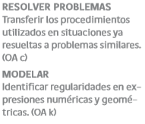 | 13.  Resuelven problemas, usando software disponible en la red.  ! Observaciones al docente: Si el colegio cuenta con el equipamiento (PC, pizarra interactiva, notebook y/o tablet) para trabajar con ellos en la sala de clases, es recomendable considerarlos en la planificación de la materia a tratar.  Se recomienda que la búsqueda de software educativo sea hecha por el docente y no por el alumno para evitar el mal uso de recursos y de tiempo de aprendizaje. Se podría, por ejemplo, usar software gratuito.

